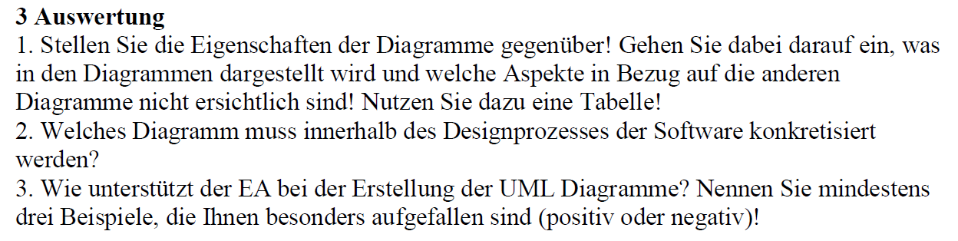

1. Frage ist megaschwammig!!!

Antwort:

Das Klassendiagramm muss konkretisiert werden, da Aktivitäten mit zugehörigen Abläufen und Prozessen dadurch dargestellt werden. Konkretisierung ist notwendig, da das Klassendiagramm auf der Basis des Quellcodes das Softwareprojekt in seiner Gesamtheit beschreibt. Aus Verschiedenen Aspekten, z.B. aus Sicht der Analytiker lassen sich Notwendigkeiten dadurch widerspiegeln und ggf. Korrigieren. Ebenso kann sich der Programmierer dadurch aus grafischer Sichtweise ein Bild der Software und seiner programmierten Klassen machen. Desweiteren stellt das Klassendiagramm auch die Vererbungsklassen und Beziehungen der Klassen untereinander dar und gibt somit einen Überblick zu der Funktionsweise und der Software.

Zusammenfassend lässt sich feststellen, dass Enterprise Architect zur Erstellung von UML Diagrammen nicht zu empfehlen ist, da es eine umständliche Softwarelösung darstellt. Mit alternativen Tools, wie Microsoft Visio oder die Open Source Software Dia ist es dagegen leicht möglich, ein Diagramm zu erstellen und dies zeitnah fertigzustellen. Enterprise Architect bietet zwar viele Funktionen, die aber ohne gründliche Einarbeitung mittels Unterlagen oder Tutorials schwer zu erraten oder finden sind. Dies erfordert sehr viel Zeit. Für einen berufsbegleitenden Studenten sehr wertvolle Zeit. Wir konnten während der Erstellung der Diagramme keinen Vorteil gegenüber den anderen erwähnten Tools feststellen. Hier noch ein paar Beispiele:

1. Öffnen der Software: Lizenz funktioniert nur, wenn man mit dem HfTL Campusnetz verbunden ist, Verbindung über OpenVPN notwendig => mit den Alternativ Tools zeitsparender und anwenderfreundlicher
2. Softwareprojekt muss angelegt werden, dann durch aufwändiges Suchen die Diagrammoptionen gefunden, wobei jedes Diagramm extra durch eine komplizierte Menüstruktur gesucht und ausgewählt werden muss. => Dies ist mit den anderen Programmen ebenfalls um vielfaches angenehmer.
3. Darstellungsfehler beim Erstellen eines Pdf Dokumentes aus Enterprise Architect.
4. Hilfestellungen durch Enterprise Architect nicht vorhanden, wird auf Webseite verwiesen.